ГОСУДАРСТВЕННОЕ ОБРАЗОВАТЕЛЬНОЕ УЧРЕЖДЕНИЕ

ВЫСШЕГО ПРОФЕССИОНАЛЬНОГО ОБРАЗОВАНИЯ

"ДОНЕЦКИЙ НАЦИОНАЛЬНЫЙ ТЕХНИЧЕСКИЙ УНИВЕРСИТЕТ"

Факультет ИСП

Кафедра ПИ им. Л.П. Фельдмана

Лабораторная работа №2

по курсу: «Профессиональная практика программной инженерии»

по теме: «Работа с ветками»

Выполнил:

ст. гр. ПИ-19а

Василенко Д.Е.

Проверил:

Филипишин Д.А.

Ищенко А.П.

ДОНЕЦК – 2023

**Цель работы**

Познакомиться с основами использования веток в системе контроля версий Git.

**Выбранная тема**

Заметки, с возможностью объединения их в книги, экспорт в pdf и назначения ярлыков для быстрого поиска по хранилищу.

**Вывод команды**

**git log --pretty=format:'%h %ad | %s%d [%an]' --graph --date=short**

**в каждой ветке**

**Ветка «DataBase»**

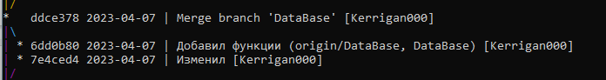

**Ветка «db_helper»**

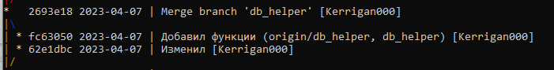

**Ветка «exel_export»**

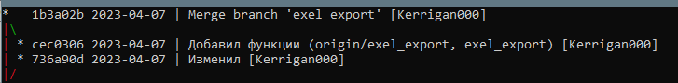

**Ветка «fast_search»**

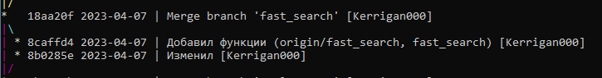

**Ветка «mail.sender»**

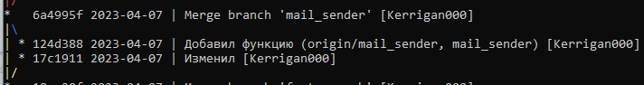

**Ветка «pdf_export»**

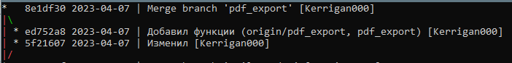

**Ветка «sms_sender»**

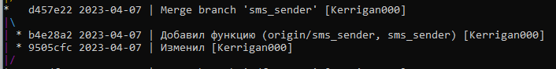

**Ветка «telegram_sender»**

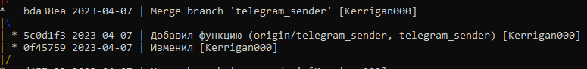

**Ветка «word_export»**

